 

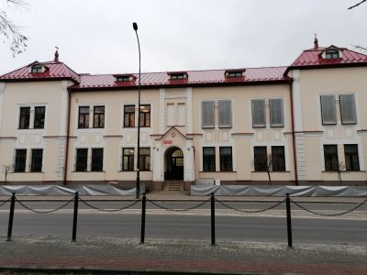

Sąd Rejonowy w Nisku

1. **Gdzie mieści się Sąd Rejonowy  
    w Nisku?**

Sąd Rejonowy w Nisku mieści się w Nisku przy placu Wolności 14, a także w budynku przy ulicy 3 Maja 32.

1. **Kto zarządza Sądem?**

Sądem zarządza Prezes Sądu Rejonowego w Nisku i Dyrektor Sądu Okręgowego w Tarnobrzegu.

1. **Kto pracuje w Sądzie?**

W sądzie pracują:

* sędziowie
* asystenci sędziów
* referendarze sądowi
* kuratorzy zawodowi
* urzędnicy
* inni pracownicy

1. **Czym zajmuje się Sąd?**

* rozstrzyga sprawy z zakresu prawa cywilnego
* rozstrzyga sprawy z zakresu prawa karnego, karnego skarbowego i sprawy wykroczeniowe
* rozstrzyga sprawy z zakresu prawa rodzinnego i nieletnich, a także sprawy o leczenie odwykowe
* rozstrzyga sprawy wieczystoksięgowe i o wpis hipoteki

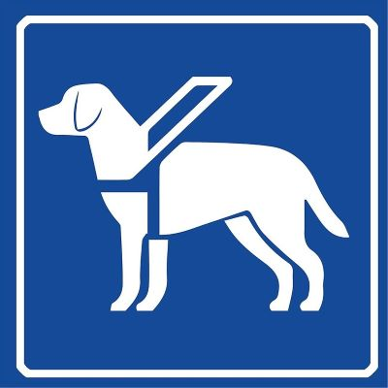

1. **Czy budynki sądu dostosowane dla osób ze szczególnymi potrzebami?**

Budynek Sądu Rejonowego w Nisku przystosowany jest do obsługi osób mających trudności w poruszaniu się poprzez:

- do budynków możesz wejść z psem asystującym

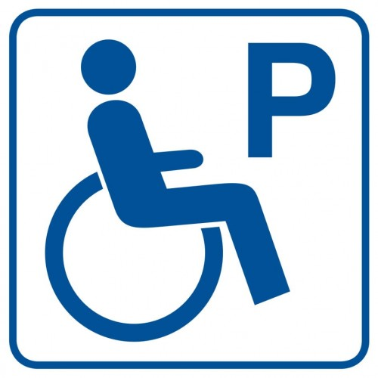- wydzielone oraz oznakowane miejsca parkingowe dla pojazdów osób z niepełnosprawnością: 1 miejsce przy budynku sądu, ulica 3 Maja 32 i 1 miejsce przy budynku sądu przy placu Wolności 14

- zapewnienie podjazdu ułatwiającego wjazd do budynku przy ulicy 3 Maja 32

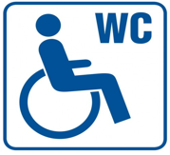- przystosowanie drzwi wejściowych do gmachu Sądu, które umożliwiają swobodny przejazd wózka inwalidzkiego, w budynku sądu przy ulicy 3 Maja 32

- w budynku przy ulicy 3 Maja 32 znajduje się toaleta dla osób z niepełnosprawnościami

Przed wejściem do budynku sądu przy placu Wolności 14 znajduje się dzwonek w celu przywołania pracownika ochrony, który w razie potrzeby udzieli pomocy.

1. **Gdzie można przeczytać akta sądowe?**

W Biurze Obsługi Interesanta **w budynku sądu przy placu Wolności 14** znajduje się czytelnia akt sądowych. W czytelni znajduje się oznakowane stanowisko z dostępem do usługi tłumacza języka migowego.

1. **Jak skontaktować się z pracownikiem Sądu?**

Żeby załatwić sprawy w Sądzie osoby   
z niepełnosprawnościami mogą:

* napisać pismo i wysłać je na adres:

Sąd Rejonowy w Nisku  
Plac Wolności 14  
37-400 Nisko

* przynieść pismo do Biura Podawczego mieszczącego się na parterze w p.101. Biuro Podawcze to miejsce, w którym można zostawić pisma i dokumenty
* napisać wiadomość i wysłać na adres poczty elektronicznej: [boi@nisko.sr.gov.pl](mailto:boi@nisko.sr.gov.pl)
* zadzwonić pod numer telefonu:

15 84 12 048

* przyjść do Sądu i spotkać się z pracownikiem:  
  w poniedziałek od 8.00 do 18.00,

od wtorku do piątku od 7:30 do 15:30

**W kontakcie z Sądem Rejonowym osoba niedosłysząca lub słabosłysząca ma prawo do skorzystania z:**

* pomocy fachowego pełnomocnika (wybranego indywidualnie lub z urzędu na wniosek),
* pomocy osoby przybranej (osoba fizyczna, która ukończyła 16 rok życia i została wybrana przez osobę niesłyszącą lub niedosłyszącą).

Taką usługę należy zgłosić mailowo na 3 dni przed planowaną wizytą w Sądzie.